Филиал № 1
Муниципального автономного дошкольного образовательного учреждения
«Верхнекетский детский сад общеразвивающего вида»
Верхнекетского района Томской области

Интегрированное занятие в средней группе на тему:

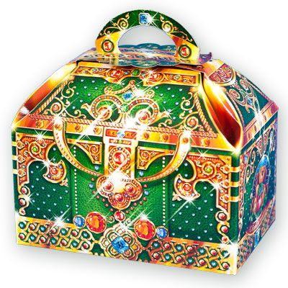

Подготовил:
Воспитатель I категории
Пустовалова А.В.

Белый Яр
2014 год.

1.Коррекционно-образовательные цели.
Закрепление представлений о зиме и её приметах. Уточнение, расширение и активизация словаря по теме «Зима».
Совершенствование грамматического строя речи (согласование прилагательных с существительными в роде и числе в именительном падеже, составление простых предложений и распространение их прилагательными).
2. Коррекционно-развивающие цели.
Развитие связной речи, зрительного внимания, мышления, артикуляционной, тонкой и общей моторики.
3. Коррекционно-воспитательные цели.
Формирование навыков сотрудничества, взаимопонимания, доброжелательности, самостоятельности, инициативности, ответственности. Воспитание любви и бережного отношения к природе.
Оборудование: мультимедийная доска, массажный мяч среднего размера, карточки с предметами, цифры, предметные картинки для игры «Чего не стало» в виде презентации, чудесный мешочек, волшебный сундучок, ключи одного цвета, материал для аппликации, сюрприз для детей.
Предварительная работа. Наблюдение на прогулке за зимними изменениями в природе. Разучивание пальчиковой гимнастики « Раз, два, три, четыре, мы с тобой снежок слепили».
Ход занятия (1 слайд дети в кругу?)
1.Организационный момент. Создание эмоционально положительного фона.
Воспитатель: “Собрались все дети в круг.
Я – твой друг и ты – мой друг.
Крепко за руки возьмёмся
И друг другу улыбнёмся”.
- Посмотрю на ваши лица, с кем бы мне здесь подружиться? Ребята, давайте с вами познакомимся. Мы будем передавать друг другу мяч, у кого в руках он окажется, должен назвать своё имя. Меня зовут Анастасия Викторовна (передаём мяч).
Воспитатель:- Милые дети, вы всех прекрасней на свете. Поздоровались друг с другом, а теперь давайте поздороваемся с нашими гостями.
Дети: - Здравствуйте!
Воспитатель: - Вот таких хороших пригожих, я приглашаю пройти и сесть на свои стульчики.
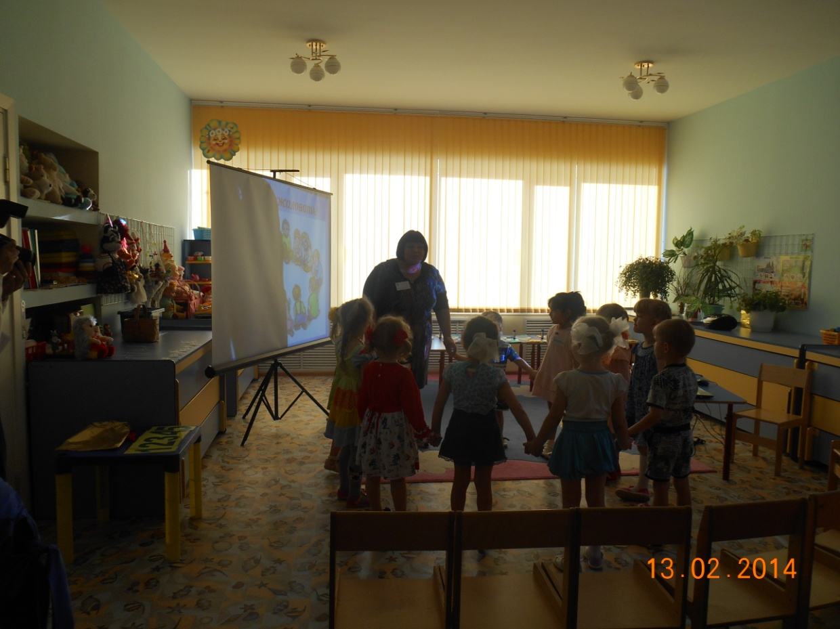

2 слайд (волшебный сундук).
Обратить внимание детей на экран.
- Ребята, как вы думаете, что это такое?
- Сегодня к нам прислали волшебный сундук с сюрпризом от весёлых Смешариков. Но чтобы открыть сундучок, нужно собрать 5 волшебных ключей.
3 слайд (ключ).
Каждый ключ – правильно выполненное задание (дети сидят полукругом).
- Вы хотите увидеть сюрприз?
- Готовы выполнить задания Смешариков?
-Тогда начинаем. (Таинственно).
4 слайд (Копатыч).
Ребята, кто же это? Правильно.
Первое задание от Копатыча. Зима – любимое время года Копатыча. Он предлагает вам поиграть с ним в игру «Назови зимние словечки», а кто назовёт Копатычу зимнее словечко, получит снежинку.
5 слайд (снегопад или снежинки).
А теперь ребята, давайте поиграем со снежинками.
– Давайте сделаем так, чтобы снежинки «полетели», глубоко вдохните воздух через нос, вытяните губы трубочкой и медленно выдохните через рот.
- Молодцы! Вы назвали много «зимних» слов и получаете 1 ключ.

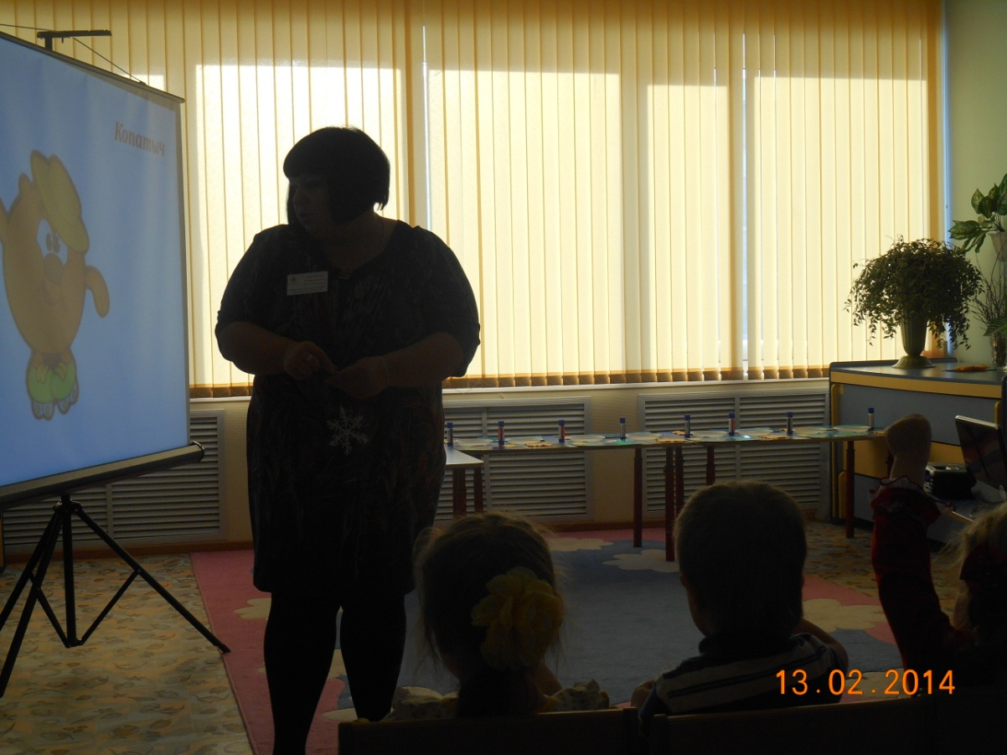

(слайд 1 ключ)
(Положить снежинки в корзинку).
- А от кого же второе задание? Сейчас мы узнаем.
Слайд 6 (Крош).
Правильно, от Кроша. Крошу очень нравятся сюрпризы и подарки. Он приготовил для вас волшебный мешочек. В мешочке лежат карточки. Вы по одному будете подходить, и доставать карточку. Внимательно рассматриваете её, считаете предметы на карточке, на столе находите цифру соответствующую количеству предметов: и называете, сколько предметов на карточке, например:
- у меня три снеговика.
А ребята будут внимательно смотреть, если правильно выполнено задание, будут хлопать, если неправильно, топать.
- Умнички! Вы справились с заданием. Получайте второй ключ!
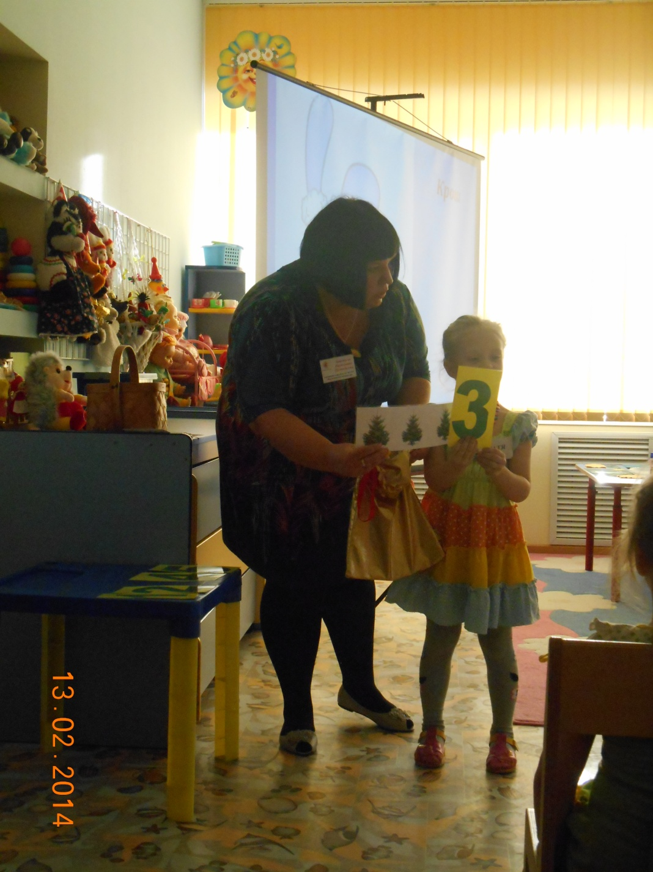(слайд 2 ключа)
Слайд 7 (Лосяш).

-Третье задание от Лосяша. Он любит загадывать различные загадки. Он хочет поиграть в игру «Что здесь лишнее и почему?». Вы должны посмотреть на картинки и сказать, что здесь лишнее и объяснить почему?
Слайд 8,9,10.
- Правильно. Вы были очень внимательными. Получите третий ключ.
(слайд 3 ключа).
Слайд 11 (Нюша).
- Следующее задание от Нюши. Она любит играть с мячом. Давайте встанем в круг, игра называется «Скажи ласково».
Слова для игры: снеговик, сосулька, валенки, шуба, рукавицы, снег, зима, санки, снежинка.
- Молодцы, все слова назвали правильно! 4 ключ получайте!
(слайд с 4 ключами)
Но перед тем, как приступить к следующему заданию, предлагаю вам немного поиграть с пальчиками.
Раз, два, три, четыре | загибают пальчики, начиная с большого
Мы с тобой снежок лепили. | «лепят», меняя положение  ладоней
Круглый,  крепкий,  очень гладкий | показывают круг,  сжимают ладони вместе,  гладят одной ладонью другую
И совсем - совсем не сладкий. | грозят пальчиком
Раз – подбросим | смотрят вверх, подбрасывают  воображаемый снежок
Два – поймаем. | приседают, ловят воображаемый снежок
Три – уроним. | встают, роняют воображаемый снежок
И…сломаем. | топают
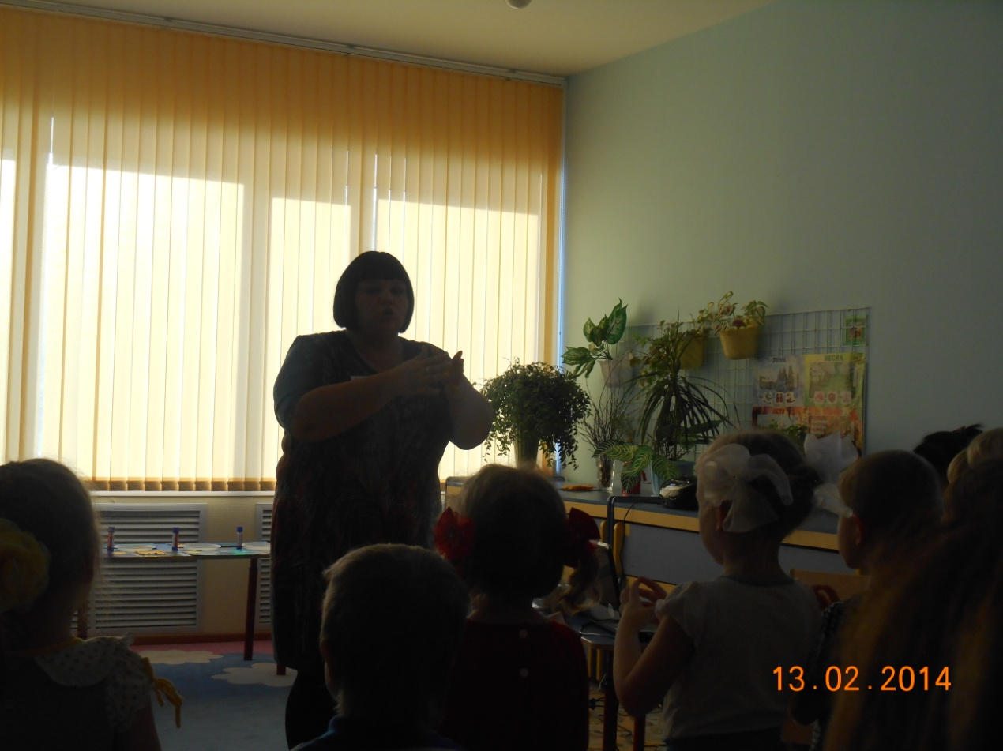

Отдохнули? Продолжим?
Слайд 13 (Совунья).- Ребята, 5 ключ, самый последний, вы получите, если справитесь с заданием Совуньи. Она просит вас сделать портрет зимы из приготовленных ею деталей. Дети садятся за столы, где всё приготовлено для аппликации и приступают к заданию.

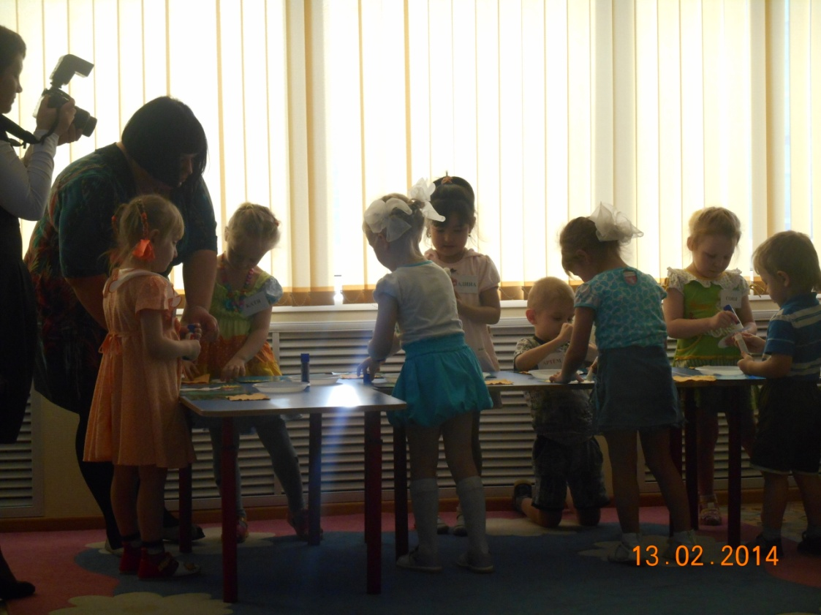

- Покажите, какие портреты у вас получились. Очень красиво, я думаю Совунье понравиться!!
- Ребята, вам понравились задания от Смешариков? А какое задание было самым трудным? Почему? Вы мне сегодня очень понравились. Были внимательными, серьезными. Я просто горжусь вами. А сейчас откроем наш волшебный сундучок, и посмотрим, какой сюрприз нас ждет?
Слайд 15 (открывающийся сундук).
Слайд 16 (спасибо за внимание).

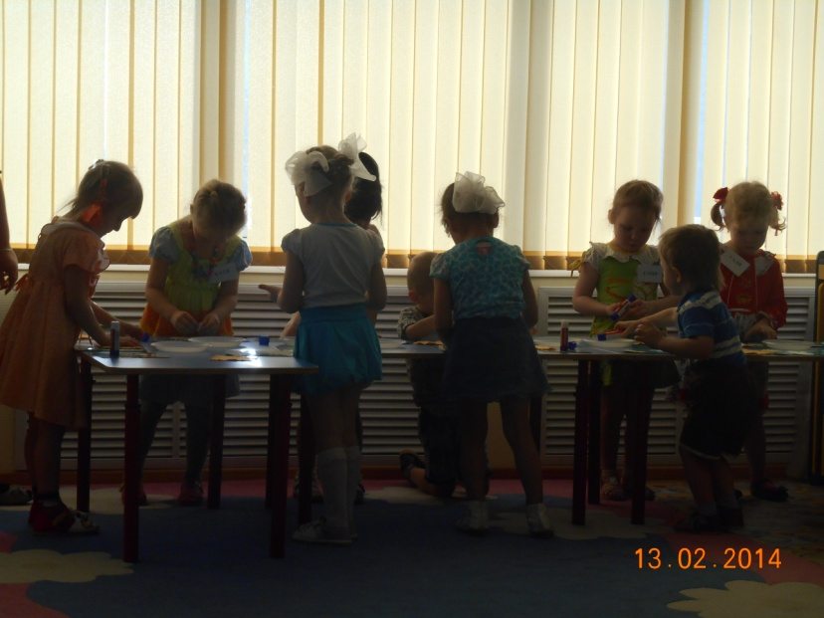
Самоанализ
Уважаемые коллеги, вашему вниманию было представлено интегрированное занятие на тему «Зима» «Сюрприз от Смешариков» с использованием информационно-коммуникативных технологий.
Интеграция образовательных областей: «Коммуникация», Художественное творчество», «Социализация», «Здоровье», «Музыка».
Программное содержание: Закрепление представлений о зиме и её приметах. Уточнение, расширение и активизация словаря по теме «Зима».
Совершенствование грамматического строя речи (согласование прилагательных с существительными в роде и числе в именительном падеже, составление простых предложений и распространение их прилагательными).
Развитие связной речи, зрительного внимания, мышления, артикуляционной, тонкой и общей моторики.
Формирование навыков сотрудничества, взаимопонимания, доброжелательности, самостоятельности, инициативности, ответственности. Воспитание любви и бережного отношения к природе.
Занятие осуществлялось в соответствии с конспектом. Конспект составлен самостоятельно, в соответствии с задачами основной общеобразовательной программы, соответствующими данному возрасту детей. Для реализации каждой задачи были подобраны приемы, помогающие решить в интересной и занимательной форме программные задачи.
Структура занятия соответствует цели и типу занятия. Выдержана логическая последовательность и взаимосвязь этапов занятия. Этапы занятия по времени распределены целесообразно. Оборудование группы использовано рационально. Взаимосвязь этапов обеспечена. Темп ведения занятия оптимальный, организационные моменты в конце и начале занятия были эффективными.
При отборе содержания учебного материала старалась руководствоваться интересами детей, их возрастным особенностям.
В занятии были интегрированы моменты из образовательных областей «Коммуникация» (развитие монологической и диалогической речи, умение общаться с взрослыми и со сверстниками), «Социализация» (доброжелательное отношение к окружающим), «Художественное творчество» в изготовлении творческой работы на тему «Зима», «Музыка» в прослушивании музыкального произведения композитора Людвиги Ван Бетховена, область «Здоровье» в применении дыхательной и пальчиковой гимнастик. Характер практического задания был творческим, где присутствовала свобода выбора в расположении композиции на зимнею тему.
Приемы на занятии носили игровой характер, были основаны на игровых обучающих ситуациях, в которых я побуждала детей к самостоятельной, эвристической деятельности, применению накопленного опыта. Так в ситуации с волшебным сундучком дети показали своё умение в преобразовании слов, в логическом мышлении, в художественном творчестве.
Темп моей речи был средний, дикция чёткая, достаточно эмоциональное изложение материала, старалась соблюдать точность использования специальной терминологии, общение с детьми было спокойным и доброжелательным. Во время занятия старалась общаться с детьми на одном уровне, быть в позиции «рядом». Дети принимали активное участие на разных этапах занятия. Интерес у детей к содержанию и процессу деятельности сохранялся на протяжении всего занятия.
Использование разнообразных методов и приёмов позволило достичь поставленной цели.

